Hej alla i Haninge SOK!

Snart kommer vi att lansera vår nya hemsida med tillhörande medlemsregister på Svenskalag.se. Denna sida kommer att vara navet i all vår kommunikation och det är även här vi lägger upp aktiviteter och för närvaro (för aktivitetsstöd). Svenskalag.se ersätter alltså tidigare hemsida.
Du kommer att få ett mejl med inloggningsuppgifter så att du kan logga in på hemsidan och i Svenskalag-appen. Som inloggad på hemsidan kan du bland annat ändra dina kontaktuppgifter.
Håll utkik efter ett mejl med ämnet: ”Välkommen - Här är dina inloggningsuppgifter!”

Svenskalag-appen - ett fantastiskt hjälpmedel

Med Svenskalag-appen hittar du snabbt kontaktuppgifter, svarar på kallelser och har full koll på allt som händer i de grupper som du eller dina barn är med i.
Läs mer
Läs om funktioner och fördelar
Svenskalag.se innehåller smarta funktioner som är bra för alla i föreningen och som kommer att förenkla vår vardag. Läs om fördelarna för just dig:
- Fördelar för ledare
- Fördelar för utövare
- Fördelar för föräldrar
- Fördelar för styrelse & kansli

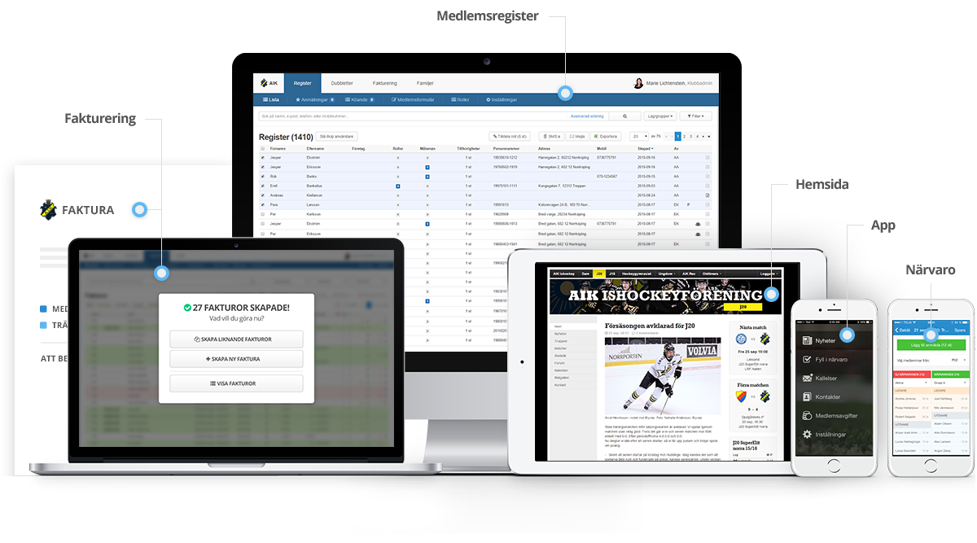
En modern molnbaserad tjänst med marknadens smidigaste medlemsregister och en snygg och användarvänlig hemsida och app, fulla med smarta funktioner för alla i föreningen.

